Adı: Soyadı: Sınıf: 8/A No:

2008–2009 EĞİTİM ÖĞRETİM YILI ÖZEL İDARE İLKÖĞRETİM OKULU
FEN VE TEKNOLOJİ DERSİ 8/A SINIFI II. DÖNEM 2.SINAV YOKLAMA

A. Aşağıdaki çoktan seçmeli soruları cevaplayınız. (5x14=70)

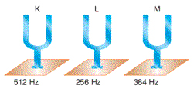
1.

K. L ve M diyapazonlarının frekansları yukarıda belirtilmiştir. Bu diyapazonlara lastik tokmakla eşit şiddetle vuruluyor. Diyapazonlardan çıkan seslerin inceden kalına doğru sıralaması hangi seçenekte verilmiştir?
A) K, L, M | B) M, K, L | C) K, M, L | D) L, M, K


2. Çevre koşullarının etkisiyle canlılarda meydana gelen ve kalıtsal olmayan değişimlere modifikasyon denir. Örneğin;
– Sirke sineklerinin kanatlarının yüksek sıcaklıkta (35 °C) kıvrık, düşük sıcaklıkta (20 °C) düz olması
– Düzenli olarak spor yapanların kaslarının gelişmesi
– Çuha çiçeğinin 25 – 35 °C’ de beyaz çiçek, 15 – 25 °C de kırmızı çiçek açması
– Kuzey Kutbu’na yakın bölgede yaşayan tavşanların kış ve yaz mevsimlerinde farklı renklerde olması
Buna göre yukarıda verilen modifikasyon örneklerinden kaç tanesi sıcaklık değişimlerinin etkisiyle meydana gelmiştir?

A) 1 | B) 2 | C) 3 | D) 4

3. C₃H₆(OH)₂ + O₂ → CO₂ + H₂O
tepkimesi Ekrem, Sena, Batuhan ve Duygu tarafından denkleştirilmeye çalışılıyor. Hangi öğrenci tepkimeyi doğru denkleştirmiştir?

- C₃H₆(OH)₂ + 5O₂ → 3CO₂ + 4H₂O

- C₃H₆(OH)₂ + 4O₂ → 3CO₂ + 4H₂O

- C₃H₆(OH)₂ + 4O₂ → 3CO₂ + 3H₂O

- C₃H₆(OH)₂ + 5O₂ → 3CO₂ + 3H₂O

4. HCl çözeltisi ile ilgili olarak
I. pH değeri 7’den küçüktür.
II. Turnusol kâğıdının rengini maviye çevirir.
III. Metallerle tepkime verir.
yargılarından hangileri doğrudur?

A) I ve II | B) I ve III | C) II ve III | D) I, II ve III

5. 100 °C deki 0,1 gram suyu aynı sıcaklıkta tamamen buhar haline getirmek için gereken ısı kaç Joule dir? (H₂O için L_{b} = 2257 J/g)
A) 2,257 | B) 22,57 | C) 225,7 | D) 22570

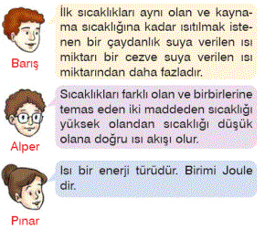
6.

Yukarıdaki öğrencilerden hangisi doğru söylemektedir?
A) Barış ve Alper | B) Alper ve Pınar
C) Barış ve Pınar | D) Barış, Pınar ve Alper
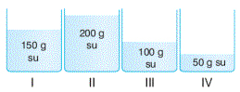
7.

Yukarıdaki kaplarda bulunan 25°C deki saf su örneklerini 80°C ye ısıtmak için verilen ısı miktarları arasındaki ilişki aşağıdakilerden hangisi olur?
A) I = II = III = IV | B) II > I > III > IV
C) IV > III > I > II | D) I > II > III > IV
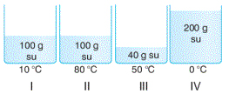
8.

Şekildeki kaplarda sıcaklıkları ve kütleleri farklı su örnekleri bulunmaktadır.Bu kaplar sıcaklığı 25 °C olan bir odaya bırakıldığında hangi kaplardan çevreye ısı aktarımı olur?
A) II ve III | B) I ve III | C) II ve IV | D) I ve IV
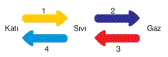
9.

Saf bir madde için yukarıda verilen dönüşüm şemasına göre aşağıdakilerden hangisi yanlış olur?
A) 1. olayda madde tanecikleri hız kazanıp tanecikler arasındaki mesafe artar.
B) 2. olayda madde dışarıdan ısı alır, tanecikleri birbirinden bağımsız hale gelir.
C) 3. olayda madde dışarı ısı verir, enerjisi ve taneciklerinin hızı azalır.
D) 4. olayda madde taneciklerinin hareket enerjileri artar.

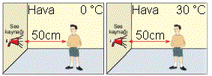
10.

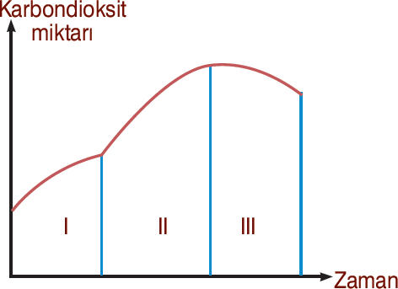

Bir öğrenci ses kaynağının şiddetini değiştirmeden şekildeki gibi değişik durumlarda sesi duymaya çalışmaktadır. Buna göre öğrenci aşağıdaki sorulardan hangisinin yanıtını aramaktadır?

A) Sesin yayılma hızı sıcaklıkla değişir mi?
B) Kaynaktan uzaklaştıkça sesin şiddeti artar mı?
C) Sesin şiddeti ortamın yoğunluğuna bağlı mıdır?
D) Kaynağın şiddeti değişirse sesin yayılma hızı değişir mi?

11. Aşağıdakilerden hangisi gürültüye karşı alınabilecek önlemlerden biri değildir?
A) Şehir içindeki trafik sıkışıklığını azaltmak
B) Gürültülü yerlerde çalışırken kulaklık takmak
C) Fabrika ve atölyeleri şehir içine kurmak
D) Gürültüsüz veya az gürültülü makineler üretmek

12. 6CO₂ + 6H₂O → C₆H₁₂O₆ + 6O₂
Yukarıdaki fotosentez tepkimesine göre aşağıdaki yorumlardan hangisi yapılamaz?
- Fotosentez için oksijen gereklidir
- Fotosentez için karbondioksit gereklidir
- Fotosentez için su gereklidir.
- Fotosentez sonucu basit şeker oluşur.
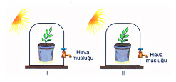
13.

Fotosentez olayına karbondioksitin etkisini incelemek isteyen öğrenci II numaralı düzenekte hangi değişikliği yaparsa karbondioksitin fotosenteze etkisini inceleyebilir?
- İkinci bir bitki ekleyebilir
- Hava musluğu ile havayı boşaltabilir
- Işık miktarını artırabilir
- II düzeneğe fare koyabilir

14. Mitokondri organeli, hücrelerde oksijenli solunumla ATP’nin üretildiği organeldir. Aşağıdakilerden hangisi mitokondri organellerinde gerçekleşmez?

A) Suyun oluşumu
B) Oksijenin tüketimi
C) Karbondioksit tüketimi
D) Glikoz tüketimi

D.Aşağıdaki soruların cevabını yazınız. (2x5=10 puan)
1. Oksijenli solunumun kimyasal denklemini yazınız.
C₆H₁₂O₆ + 6O₂ → 6CO₂ + 6H₂O + ATP

2. Oksijensiz solunuma günlük hayattan 2 örnek veriniz. Sütten yoğurt yapmak, hamur mayalamak, alkol üretimi

15 Bulunduğu ortamdaki karbondioksit miktarının zamanla değişim grafiği verilen yeşil bir bitki için aşağıdakilerden
hangisi söylenemez?
A) I’ de solunum yapmaktadır. B) II’ de fotosentez yapmaktadır. C) III’de aydınlık ortamdadır. D) III’de fotosentez yapmaktadır

16. Aşağıda ışıklı ortamda bekletilen fanuslarda bulunan kireç sularından hangisi bulanır?(Kireç suyu karbondioksit varlığında bulanır.)
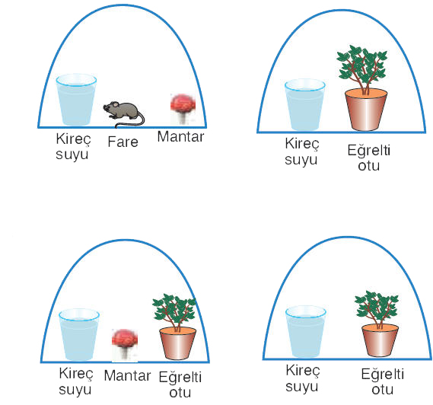
A) B)

C) D)

B. Aşağıdaki cümleler doğru ise parantez içerisine “D”, yanlış ise “Y” yazınız. (1x5=5 puan)
1. ( D ) Güneş enerjisi kullanılarak kendi besinini sentezleyen canlılar üretici canlılardır.
2. ( D ) Yeryüzünde var olan bütün canlılar dış ortamdan su ve mineral alır.
3. ( D ) Tüketici canlılar enerji ihtiyaçlarını başka canlılarla beslenerek karşılar.
4. ( Y ) Bir fanus içindeki yeşil bitkinin fotosentez hızını artırmak için fanus içerisine saf oksijen eklenmelidir.
5. ( D ) Işığın rengi (dalga boyu) fotosentez hızını etkiler.

C. Aşağıdaki cümlelerde boş bırakılan yerleri uygun kelimelerle doldurunuz (2x5=5 puan)
1. Oksijenli solunum hücrede mitokondri organelinde gerçekleşir.
2. Oksijensiz solunumun diğer adı fermantasyon dur.
3. Kendimizi yorgun hissetmemizin sebebi kaslarda biriken laktik asittir.
4. Fotosentez bitki hücresinde kloroplast organelinde gerçekleşir.
5. ATP bütün canlıların kullandığı kimyasal bağ enerjisidir.

